

**Серия «Организация»**

**Инструктивное письмо**

**ПРАВИЛО ПО РАБОТЕ С ПЕРЕВОЗЧИКОМ**

от 15.06.2020

В папку менеджера по доставке

Наша компания столкнулось с ситуацией мошенничества в сфере перевозок наемным транспортом. В связи с этим было создано данное инструктивное письмо.

**Наемный транспорт с доставкой по маршруту «Каменец-Подольск-склад Клиента»**

**Загрузка**

У водителя при себе должны быть оригиналы документов на автомобиль:

- водительские права;

- паспорт;

- доверенность на автомобиль (если перевозчик не является собственником автомобиля).

По прибытии на пункт назначения водитель и менеджер по доставке звонят контактному лицу на погрузке и уточняют готовность к загрузке.

Водитель, присутствуя при погрузке, должен:

- сверить вес и количество мест по факту с теми, которые указаны в ТТН и в журнале отгрузки;

- осуществить проверку целостности упаковки грузового места.

Если при осмотре тары упаковки замечены недостатки, водитель должен:

1. незамедлительно оповестить контактное лицо на погрузке, указанное в заявке;
2. следовать инструкциям по телефону.

После окончания погрузки ответственный за загрузку на производстве Каменец-Подольск обязан выдать Водителю необходимый комплект оформленных товаросопроводительных документов (рис. 1). Количество документов в обязательном порядке должны быть переданы минимум 4 экземпляра ТТН.

Водитель должен расписаться во всех экземплярах ТТН и один оставить ответственному за загрузку на производстве Каменец-Подольск. Также в ТТН должна быть подпись с расшифровкой и печать грузоотправителя.

**В пути следования Водитель обязан:**

- не оставлять груз без присмотра в любое время во время перевозки;

- водитель должен быть всегда на связи во время пути;

- не оставлять без присмотра документы на автомашину и на перевозимый груз;

**-незамедлительно известить логиста «Кальмин» 0674400482, 0675613340 и свое транспортное предприятие о случаях изменения маршрута и задержки в пути в связи с непредвиденными обстоятельствами (погодные условия, поломка, болезнь, ДТП, и т.п.);**

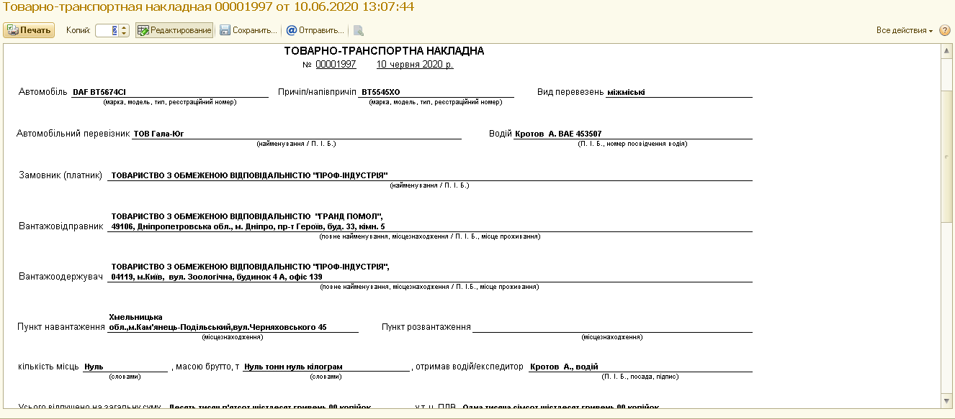

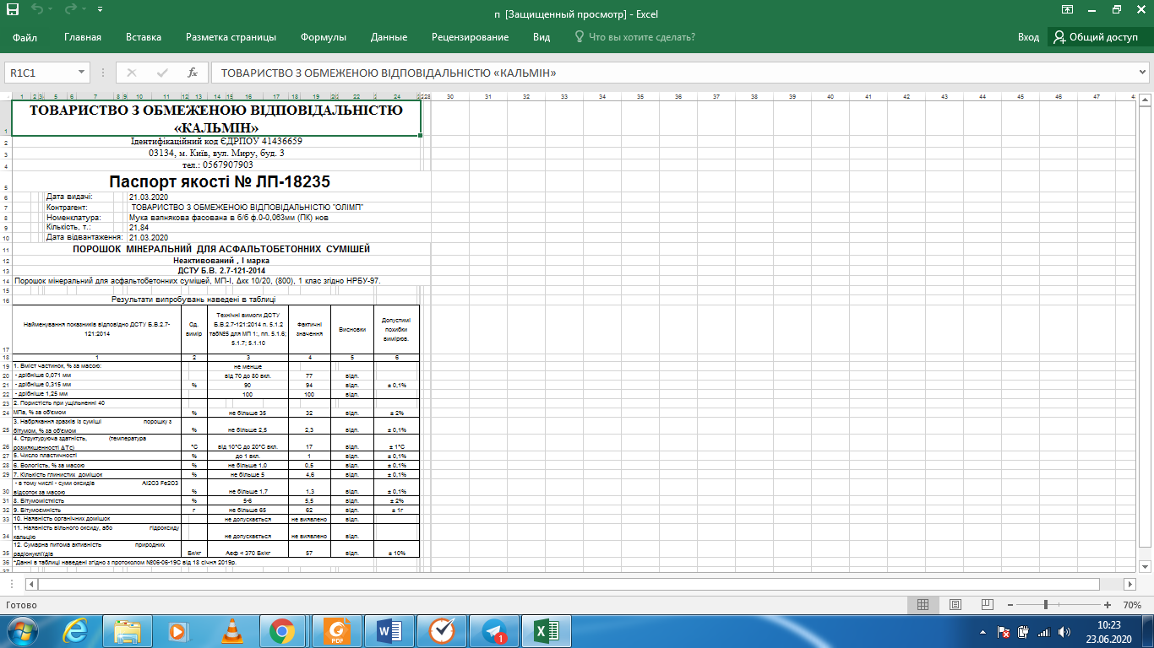

Рис. 1. Документы для транспортировки продукции

**Разгрузка**

В случае, если водитель понимает, что опаздывает на разгрузку, он должен незамедлительно сообщить об этом менеджеру по доставке «Кальмин» 0674400482, 0675613340. По прибытию водителю необходимо сдать документы на подпись.

Водитель передает 4 экземпляра комплекта Документов лицу, указанному в заявке и ТТН как грузополучатель.

Грузополучатель обязан поставить свою подпись с расшифровкой и печать и отметить в ТТН о фактическом времени прибытия ТС под разгрузку. Также поставить подпись и печать на путевом листе и других необходимых документах. Водитель должен забрать 3 экземпляра обратно, один оставить Грузополучателю.

**Наемный транспорт с доставкой по маршруту «ЖД станция - склад получателя»**

При выгрузке вагонов на ЖД станциях использовать услуги только проверенных транспортных компаний, с которыми заключен договор:

**Список транспортных компаний:**

Терминал ТОВ Авто

Евроложистик

РВМ ТРАНС

Експерт Форвардинг

Фирма Райз

**Выгрузка вагона и загрузка в автомобиль**

Водитель должен иметь при себе:

- оригиналы документов на автомобиль;

- водительские права;

- паспорт;

- доверенность на автомобиль (если перевозчик не является собственником автомобиля).

По прибытии на ЖД станцию необходимо позвонить логисту «КАЛЬМИН» 0674400482, 0675613340 и уточнить номер вагона, готовность к загрузке.

**В пути**

В пути следования Водитель обязан:

- не оставлять груз без присмотра в любое время во время перевозки;

- водитель должен быть всегда на связи во время пути;

- не оставлять без присмотра документы на автомашину и на перевозимый груз;

**-незамедлительно известить логиста «Кальмин» 0674400482, 0675613340 и свое транспортное предприятие о случаях изменения маршрута и задержки в пути в связи с непредвиденными обстоятельствами (погодные условия, поломка, болезнь, ДТП, и т.п.);**

**Разгрузка**

В случае если водитель понимает, что опаздывает на разгрузку, он должен незамедлительно сообщить об этом логиста «Кальмин» 0674400482, 0675613340. По прибытию водителю на склад Клиента, водитель выгружается согласно документов ТТН, отправленных Клиенту логистом «Кальмин». Водитель должен забрать экземпляр ТТН.

**Телефонная связь должна быть между логистом «КАЛЬМИН» и водителем должна быть постоянной с момента загрузки до выгрузки!!!**